Дипломатия
https://yandex.ru/news/story/Boliviya_razryvaet_diplomaticheskie_otnosheniya_s_Venesuehloj--6688c06c82f1ee93a1c560274bccdeb2?lang=ru&from=main_portal&stid=QiqjZl9ETVw-BT9xujNW&t=1573852840&lr=161769&msid=1573853720.29064.140389.209326&mlid=1573852840.glob_225.6688c06c
Престиж профессий

ВНИИ труда назвал наименее востребованные в России профессии
05:32
142373
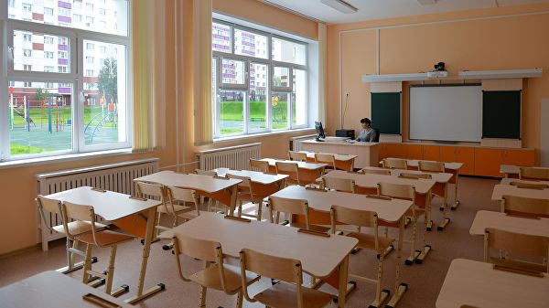
© РИА Новости / Александр Кряжев
Перейти в фотобанк
Учитель в классе школы. Архивное фото
МОСКВА, 20 июл — РИА Новости. В России невысок спрос на учителей средней школы и бухгалтеров, рассказали РИА Новости во ВНИИ труда.
Институт проанализировал данные Росстата по спросу на работников в крупных и средних организациях. Так, спрос на педагогов средней школы составляет один процент (в 2016 году он был на уровне 0,7 процента), а на бухгалтеров — 1,4 процента (в 2016-м — 1,1 процента).
"Несмотря на массовость этих профессий, рабочие места в основном заполнены, можно говорить об удовлетворенном спросе", — отметили во ВНИИ.
В институте также рассказали, что на рынке труда нет потребности и в среднем юридическом персонале в судебной, адвокатской и нотариальной деятельности, а также в среднем персонале художественных галерей, музеев и библиотек.
Нельзя отнести к дефицитным и профессии продавцов и охранников, хотя в этих сферах самое большое количество вакансий — в конце 2018 года насчитывалось 31,4 тысячи и 15,5 тысячи мест соответственно.
А вот в сферах сельского и лесного хозяйств, рыбоводства и рыболовства спрос на квалифицированные кадры не удовлетворен.
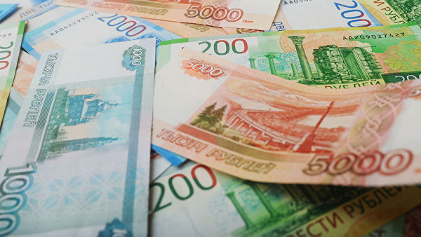
3 июля, 03:33
Названы города с самым высоким ростом зарплат
Росстат проводит выборочное обследование потребности крупных и средних организаций в работниках раз в два года. Несмотря на то что это данные на конец 2018-го, "по ним можно судить о ситуации, где и какие специалисты требуются", отметили во ВНИИ труда.
Ранее в Росстате назвали самые распространенные профессии среди мужчин и женщин. В 2018 году представительницы слабого пола чаще всего работали продавцами (4,7 миллиона человек), специалистами в области образования (3,7 миллиона), бизнеса и администрирования (3,3 миллиона).
Мужчины выбирали такие виды деятельности, как водитель или оператор подвижного оборудования (6,6 миллиона человек), рабочий металлообрабатывающего и машиностроительного производства (3,8 миллиона) или сферы строительства (2,2 миллиона).
Кроме того, среди мужчин много охранников (2,2 миллиона) и специалистов в области науки и техники (2,1 миллиона).
Социальная заражаемость
«Зона 51», которую на момент публикации этого материала собираются штурмовать уже более миллиона человек, славится своей загадочностью. Она располагается в штате Невада и часто упоминается в работах уфологов и фантастических фильмах как место, в котором якобы проводят опыты над инопланетянами и хранят их тела. Особую славу зоне принес популярный фильм «День независимости».
Вдохновившись леденящими кровь рассказами, группа энтузиастов скорее в шутку, чем всерьез предложила раз и навсегда прояснить ситуацию с базой. А как это сделать? Конечно же, ворвавшись на запретную территорию огромной толпой.

Реакция в соцсетях

© Polaris / East News
Для того чтобы эту идею было проще обсуждать, в фейсбуке на 20 сентября намечено событие, которое так и называется — «Штурм „Зоны 51“. Они не смогут остановить всех нас».
Неожиданно тему подхватило огромное количество пользователей, число которых на сегодняшний день достигает 1,2 млн человек. И это только те, кто предварительно подтвердил свое участие в штурме. Еще миллион людей просто отметили, что им интересно наблюдать за развитием событий.
Конечно, большинство собравшихся не относятся к задумке всерьез. Даже описание события звучит забавно: «Мы все встретимся в туристическом центре „Зоны 51“ и согласуем наше проникновение. Если мы побежим, то сможем двигаться быстрее их пуль. Давайте поглядим на пришельцев».
Но нет гарантии, что в этом миллионе шутников нет хотя бы сотни тех, кто относится к задумке серьезно. Именно поэтому на идею отреагировали власти.

Ответ военных
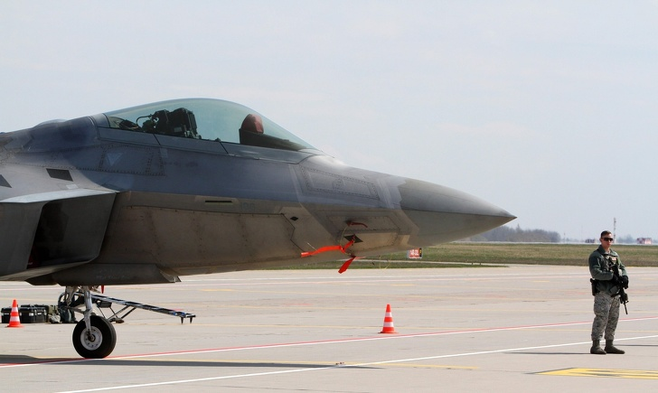
© AFP / EAST NEWS
Представитель ВВС США Лора Макэндрюс выступила с заявлением о том, что военную базу «Зона 51» разрешено защищать любыми способами, вплоть до уничтожения. Она попросила энтузиастов не приближаться к охраняемой территории.
Сейчас это место используется в качестве тренировочной летной площадки и, по словам Макэндрюс, служащие военно-воздушных сил готовы жестко защищать свои владения. Стоит отметить, что даже сейчас на территории зоны можно увидеть таблички, запрещающие проникновение на нее и сообщающие о возможности открытия огня.
Политическая культура. Политическое участие. Оппозиция
20.07.2019, 16:15 обновлено в 16:24

Фото: Александр Миридонов / Коммерсантъ | купить фото

В Москве прошел митинг за допуск оппозиционеров на выборы в Мосгордуму

- 14

На проспекте Сахарова в Москве завершился митинг за допуск оппозиционных кандидатов к выборам в Мосгордуму. К моменту перекрытия рамок в 15:50 на территорию митинга пришли 22,4 тыс., сообщает «Белый счетчик». По данным МВД, на акции присутствовали порядка 12 тыс. человек.

Корреспондент "Ъ" Роман Дорофеев в эфире "Ъ FM":
Очень много молодежи, люди среднего возраста, где-то от 30 до 40, приходили семьями, с маленькими детьми, с домашними животными, с собачками. Ну, то есть молодые люди в основном, да. Ну, и были, конечно же, люди в возрасте. Но их было меньше, их было меньше, в основном это молодежь.
До завершения митинга за рамками собралось много тех, кто не успел пройти на митинг, сообщили наблюдатели «Белого счетчика». После нескольких призывов со сцены, а также криков «Пропускай!», полиция увеличила скорость пропуска участников. В МВД отрицают, что полицейские намеренно затрудняли допуск людей на митинг.
Выступая на митинге, основатель Фонда по борьбе с коррупцией (ФБК) Алексей Навальный, обратился с ультиматумом к властям Москвы: «Если за неделю не зарегистрируют (оппозиционеров на выборы в Мосгордуму.— “Ъ”), то в следующую субботу выйдем к мэрии».
Напомним, Мосгоризбирком отказался зарегистрировать 57 кандидатов в депутаты Мосгордумы, в том числе Любовь Соболь, Ивана Жданова, Константина Янкаускаса, Юлию Галямину, Елену Русакову, Кирилла Гончарова, Геннадия и Дмитрия Гудковых, Сергея Митрохина, Александра Соловьева и Илью Яшина. Причиной отказа стал брак в собранных подписях.
С воскресенья в Москве проходили несогласованные акции в поддержку снятых с выборов кандидатов.
ЭКОНОМИКА

ФРС США понизила базовую процентную ставку впервые с 2008 года
Ставка опустилась на 25 базисных пунктов до 2-2,25%
ТАСС, 31 июля. Федеральная резервная система (ФРС) США, выполняющая функции центрального банка страны, впервые с 2008 года понизила базовую процентную ставку на 25 б. п., до 2-2,25%, как и ожидалось. Об этом говорится в сообщении финансового регулятора по итогам заседания его руководства.
"В свете последствий глобальных изменений для экономических перспектив, а также приглушенного инфляционного давления комитет постановил снизить целевой диапазон ставки по федеральным фондам от 2% до 2,25%", - отмечается в сообщении. ФРС также указала на сильный рынок труда и умеренный рост экономики США.
"В последние месяцы в среднем стабильно росло количество рабочих мест, уровень безработицы оставался низким. Хотя увеличение расходов домашних хозяйств ускоряется, индикаторы инвестиций бизнеса в основной капитал остаются незначительными. В годовом выражении как общий показатель инфляции, так и инфляция без учета цен на продукты питания и энергоносители остаются ниже 2%. В целом рыночные показатели компенсирующей инфляции остаются низкими, а показатели долгосрочных инфляционных ожиданий, согласно опросам, слабо изменились", - говорится в сообщении.
Также отмечается, что комитет будет продолжать следить за поступающей информацией и действовать в зависимости от обстоятельств при определении будущего направления целевого диапазона для ставки по федеральным фондам. "При определении сроков и размера будущих корректировок целевого диапазона для ставки по федеральным фондам комитет будет оценивать реализованные и ожидаемые экономические условия относительно его целей - высокого уровня занятости и инфляции на уровне 2%. Эта оценка будет учитывать широкий спектр информации, включая показатели состояния рынка труда, инфляционного давления и инфляционных ожиданий, а также данные о финансовых и международных событиях", - отмечается в сообщении.
За снижение ставки проголосовали 8 из 10 членов FOMC (Федеральный комитет по операциям на открытом рынке). За сохранение ставки на прежнем уровне выступили глава Федерального резервного банка (ФРБ) Бостона Эрик Розенгрен и глава ФРБ Канзас-Сити Эстер Джордж. Решение FOMC о снижении ставки стало первым с 2008 года. Рынок ожидал такого сценария, чему свидетельствовала и 100-процентная вероятность по фьючерсам на процентную ставку.
Следующее заседание ФРС США состоится 17-18 сентября 2019 года и будет сопровождаться обновленными макроэкономическими прогнозами.
Социальная функция науки
ТАСС, 31 июля. Ученые Института Карнеги, Университета Джона Хопкинса и Клиники Майо (США) разработали новый метод исследования процессов формирования холестериновых бляшек, способный сделать эффективнее диагностику и лечение сердечно-сосудистых заболеваний, в число которых входит атеросклероз. Результаты исследования опубликованы в Nature Communications.
Атеросклероз характеризуется скоплением на стенках сосудов липопротеинов - холестериновых бляшек. Они затрудняют кровоток и могут привести к сердечному приступу, поэтому ученые ищут способы препятствования образованию скоплений липопротеинов. Авторы исследования разработали метод LipoGlo, с помощью которого липопротеины помечаются специальным светящимся ферментом, это позволяет ученым исследовать концентрацию и распределение холестерина в организме.
"Разработанный метод, при помощи которого исследуются процессы закупорки артерий живой рыбы комплексами белков и жиров, натолкнул исследователей Института Карнеги, Университета Джона Хопкинса и Клиники Майо на возможный путь диагностики болезней сердца. Результаты работы в настоящее время используются для поиска новых лекарств для борьбы с сердечно-сосудистыми заболеваниями", - говорится в сообщении.
Созданный метод позволяет измерять содержание липопротеинов в микроскопической капле крови. Авторы протестировали его на личинках аквариумной рыбки данио-рерио. В ходе исследований ученые также обнаружили ген pla2g12b, который влияет на размер и количество липопротеинов.
"До сих пор неясно, как именно работает этот ген, но дальнейшие исследования могут помочь команде понять механизмы протекания сердечных заболеваний в семьях или указать на новую стратегию контроля количества липопротеинов в крови", - сообщается в исследовании.

Брачные отношения

Три года за талак
В Индии начнут наказывать за практику мгновенного развода
Текст: Алексей Чуриков
Российская газета - Федеральный выпуск № 168(7926)
2
7
После многолетних споров и разбирательств в Индии принято решение не только запретить, но и ввести уголовную ответственность за мусульманскую практику "мгновенного развода". Речь идет о так называемом тройном талаке, когда мужчина имеет право расторгнуть брак, трижды произнеся слово "талак" (развод в переводе с арабского. - Прим. ред.). Женщины при этом оставались фактически беззащитными и в большинстве случаев не могли отстоять свои права в суде.

Фото: iStock
Верховный суд Индии еще в 2017 году признал эту практику неконституционной, но парламенту потребовалось еще два года жарких дебатов, чтобы принять соответствующий закон. Внимание к этой теме большое, в особенности среди мусульман, которых в Индии около 200 миллионов. Наибольшие споры вызвал как раз вопрос о введении уголовной ответственности, ведь теперь мужчину-мусульманина, воспользовавшегося правилом тройного талака, могут посадить в тюрьму сроком до трех лет.

Стало известно, где в России чаще всего разводятся
Принятие нового закона оценивается местными властями как исторический шаг. Премьер-министр страны Нарендра Моди отреагировал на это сообщением в Twitter, написав, что "Индия ликует сегодня". "Наконец-то эта архаичная и средневековая практика навсегда останется в мусорном ведре истории. Парламент упразднил тройной талак, исправив тем самым все зло, совершавшееся в отношении мусульманских женщин. Эта победа гендерной справедливости будет способствовать дальнейшему развитию равенства в обществе", - написал Моди.
От подобной практики отказались уже многие мусульманские страны. Одной из первых стран стал Египет, запретивший ее еще в 1929 году, приведя бракоразводные нормы в соответствие с Кораном. В 1956 году в Пакистане и Тунисе были приняты аналогичные египетским принципы, согласно которым мужчина не вправе расторгать брак в одностороннем порядке. Однако среди индийских мусульман она процветала все эти годы. Причем в современных реалиях Индии мужчины пользовались им не только устно, но и по смс, электронной почте или через онлайн-мессенджеры.
Взаимодействие регионов и фед.центра. Социальное страхование
Закон о создании новой системы вступит в силу 4 августа. Он предполагает, что для более полного возмещения ущерба гражданам, которые заранее позаботились о страховке, будут задействованы сразу три источника: федеральный и региональный бюджеты, а также средства страховых компаний. Объем ответственности последних пока заложен в 300-500 тысяч рублей, позже сумма может быть увеличена.
Ущерб гражданам, купившим страховку, будет возмещаться исходя из среднерыночной стоимости квадратного метра жилья, действующей в конкретном субъекте - ее утверждает Минстрой России. Если региональные власти смогут предоставить новое жилье взамен разрушенного стихией и человека такой вариант устроит, выплату по страховке перечислят в бюджет региона.

Гражданам предложат страховать свои дома и квартиры в обмен на льготы
Что касается тех, кто жилье не застраховал, они тоже без поддержки не останутся, но смогут рассчитывать только на помощь государства.
В рамках нового закона идет создание автоматизированной информационной системы по страхованию жилья. Ее оператором будет Всероссийский союз страховщиков. В системе будет содержаться информация о договорах страхования жилых помещений, размерах страхового возмещения. Предполагается, что через несколько лет после того, как она заработает, в масштабах страны можно будет прогнозировать чрезвычайные ситуации и заранее к ним готовиться.
Сейчас в стране уровень проникновения страхования имущества остается низким, хотя разрушительные стихийные бедствия случаются часто. В 2013 году наводнение на Дальнем Востоке разрушило каждый пятый дом. До этого был Крымск в Краснодарском крае. Сейчас Иркутская область. Основная нагрузка по оказанию помощи пострадавшим ложится на бюджет. Когда регионы запустят свои страховые программы, государство сможет разделить эту ответственность со страховщиками.
Авторское право.
https://www.rbc.ru/business/07/08/2019/5d4af4f69a79473590626908?utm_source=yxnews&utm_medium=desktop
Развитие личности, развитие способностей
https://kulturologia.ru/blogs/050819/43832/
Экономический рост. Прогнозы роста ВВП и экономического кризиса
http://www.rosbalt.ru/business/2019/08/19/1797920.html?utm_source=yxnews&utm_medium=desktop

